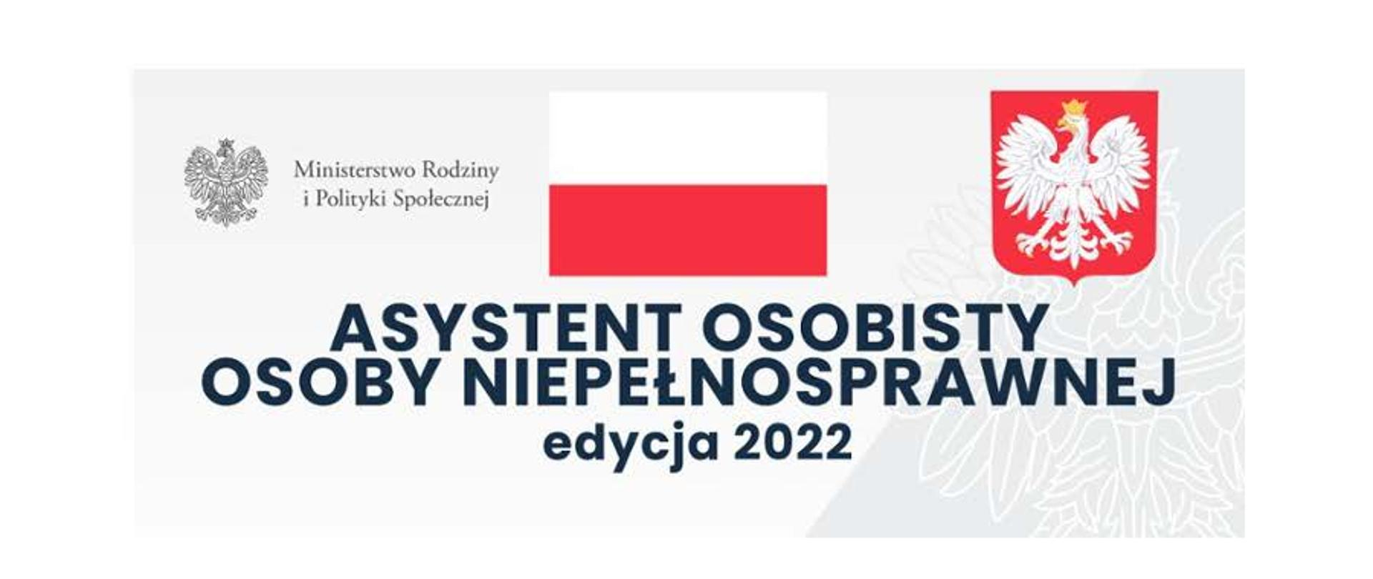
FUNDUSZ SOLIDARNOŚCIOWY – PROGRAM „ASYSTENT OSOBISTY OSOBY NIEPEŁNOSPRAWNEJ” – EDYCJA 2022

Miejsko- Gminny Ośrodek Pomocy Społecznej w Tucznie przystąpił do realizacji resortowego Programu Ministra Rodziny i Polityki Społecznej Program „Asystent osobisty osoby niepełnosprawnej” – edycja 2022 finansowanego ze środków Funduszu Solidarnościowego państwowego funduszu celowego.
Program „Asystent osobisty osoby niepełnosprawnej” – edycja 2022 polega na pomocy w postaci usług asystenta osobistego osoby niepełnosprawnej dla osób zamieszkałych na terenie gminy Tuczno. Celem Programu jest zapewnienie wsparcia w wykonywaniu codziennych czynności w miejscu zamieszkania oraz funkcjonowaniu w życiu społecznym osobom
z niepełnosprawnościami posiadającym orzeczenie o znacznym lub umiarkowanym stopniu niepełnosprawności.
Uczestnik Programu nie ponosi odpłatności za świadczone wsparcie. Osoby chętne do skorzystania z Programu proszone są o kontakt telefoniczny lub osobisty z pracownikami Miejsko- Gminnego Ośrodka Pomocy Społecznej w Tucznie, ul. Wolności 12.

